ΚΕΦΑΛΑΙΟ 32: «ΜΑΘΑΙΝΩ ΓΙΑ ΤΑ ΠΑΡΑΛΛΗΛΟΓΡΑΜΜΑ»
Ονοματεπώνυμο:………………………………………………….. Ημερομηνία:……………..

ΑΣΚΗΣΕΙΣ
1. Ένωσε τα σημεία. Α. .Β
Τι σχήμα προκύπτει;...................................
Πόσα εκ. είναι η περίμετρος του;
…………………………………………………
Πόσα τ.εκ. είναι το εμβαδό του; Γ. .Δ
…………………………………………………

2. Τι είδους παραλληλόγραμμο είναι κάθε σχήμα;

3. Ολοκλήρωσε το τετράγωνο…

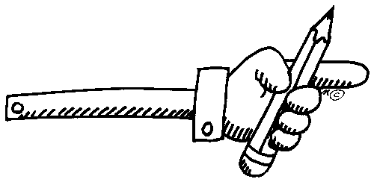

4. Ολοκλήρωσε το ορθογώνιο παραλληλόγραμμο…

ΜΑΘΑΙΝΩ:
- Ορθογώνιο παραλληλόγραμμο είναι το τετράπλευρο γεωμετρικό σχήμα που έχει όλες τις γωνίες του ορθές και τις απέναντι πλευρές του ίσες και παράλληλες.
- Πλάγιο παραλληλόγραμμο είναι το τετράπλευρο γεωμετρικό σχήμα που έχει τις απέναντι πλευρές του ίσες και παράλληλες αλλά οι γωνίες του δεν είναι ορθές.
- Τετράγωνο είναι το τετράπλευρο γεωμετρικό σχήμα που έχει όλες τις γωνίες του ορθές, όλες τις πλευρές του ίσες και τις απέναντι πλευρές παράλληλες.
- Ρόμβος είναι το τετράπλευρο γεωμετρικό σχήμα που έχει όλες τις πλευρές του ίσες και τις απέναντι πλευρές παράλληλες. Οι γωνίες του δεν είναι ορθές.

